Практическая работа №7
Проектирование структуры программной системы и создание каркаса WPF-проекта HelpDesk

1. Цель работы
Освоить создание структуры программного проекта по заранее подготовленным требованиям, научиться разрабатывать WPF-приложение на платформе .NET, делить систему на основные компоненты и готовить каркас программы к дальнейшей разработке.

2. Ход выполнения работы

Задание 1. Создание WPF-проекта
В Visual Studio выбран пункт «Создать проект», в строке поиска введено WPF, после чего выбран шаблон «Приложение WPF» с языком C# и платформой .NET (net8.0-windows). Проект и решение получили имя HelpDesk, а сам проект сохранён в папке Учебная_практика\HelpDesk\Исходный_код.

Задание 2. Первый запуск
Нажатие F5 открыло пустое окно WPF, ошибок при запуске нет.
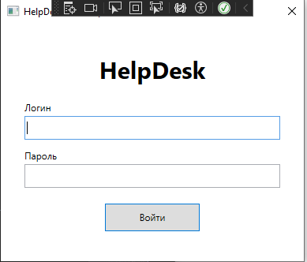
Рисунок 1. Первый запуск WPF-проекта HelpDesk

Задание 3. Изучение структуры WPF-проекта
Файл | Назначение
App.xaml | Ресурсы приложения, стартовое окно
App.xaml.cs | Код приложения
MainWindow.xaml | Разметка главного окна
MainWindow.xaml.cs | Логика главного окна

Задание 4. Создание структуры папок
Через контекстное меню проекта (ПКМ → Add → New Folder) добавлены папки Views, Models, Data, Services и Helpers.
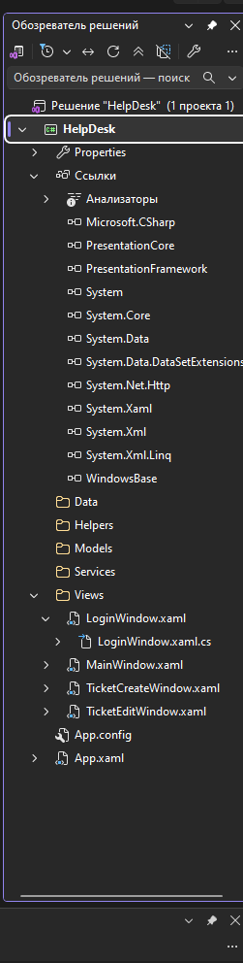
Рисунок 2. Структура проекта HelpDesk в окне Solution Explorer

Задание 5. Создание окна авторизации
В папку Views добавлено окно командой Add → Window (WPF), его название LoginWindow.xaml. Именно оно будет стартовым окном программы.

Задание 6. Создание основных окон
В папку Views добавлены четыре окна: LoginWindow, MainWindow, TicketCreateWindow и TicketEditWindow.
Окно | Назначение
LoginWindow | Вход пользователя в систему
MainWindow | Основное окно со списком заявок
TicketCreateWindow | Оформление новой заявки
TicketEditWindow | Редактирование имеющейся заявки

Задание 7. Удаление стандартного MainWindow
Когда появился файл Views/MainWindow.xaml, стандартный MainWindow.xaml в корне проекта был удалён. У нового окна пространство имён HelpDesk.Views, и именно оно применяется в LoginWindow.

Задание 8. Настройка стартового окна
В файле App.xaml изменено значение StartupUri:
StartupUri="MainWindow.xaml" → StartupUri="Views/LoginWindow.xaml"

Теперь при запуске первым открывается окно авторизации.

Код App.xaml

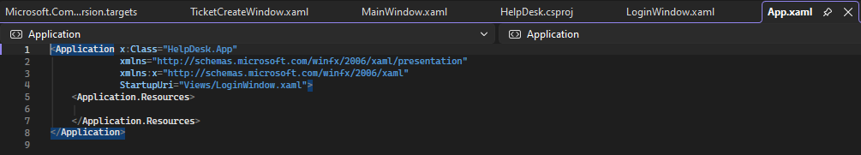

Задание 9. Создание интерфейса LoginWindow
Содержимое LoginWindow.xaml:
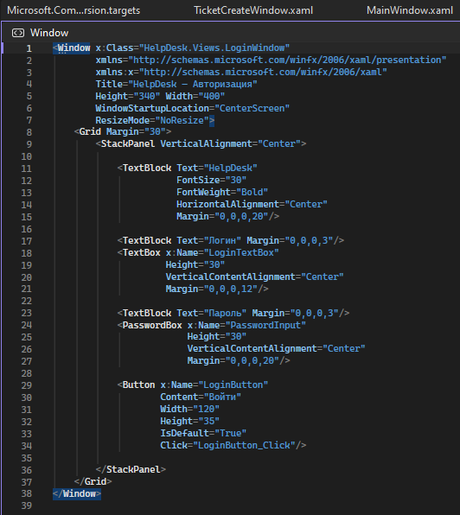

Задание 10. Запуск окна авторизации
При запуске открывается окно авторизации HelpDesk с названием программы, полем логина, полем пароля и кнопкой «Войти».
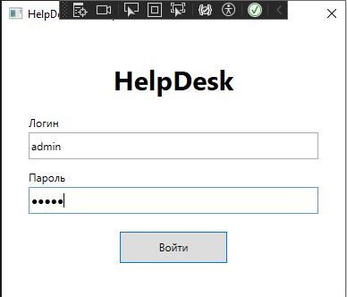
Рисунок 3. Внешний вид окна авторизации HelpDesk

Задание 11. Почему используется PasswordBox
Почему пароль желательно вводить через PasswordBox, а не через обычный TextBox?
PasswordBox скрывает вводимые символы точками или звёздочками. Это защищает пароль от посторонних глаз.

Задание 12. Создание главного окна
В файле Views/MainWindow.xaml подготовлен начальный интерфейс: заголовок «Список заявок», поле поиска, фильтр по статусу (ComboBox), таблица DataGrid и кнопки «Добавить», «Изменить» и «Удалить».

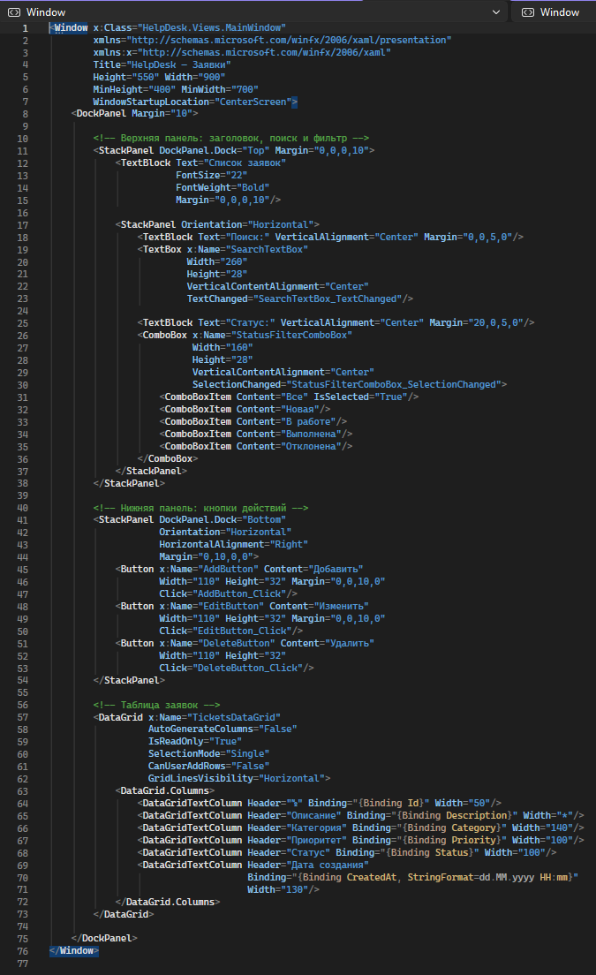

Задание 13. Проверка MainWindow
Главное окно само не открывается, потому что стартовым назначено LoginWindow. Чтобы проверить его, оно вызывается из кода авторизации (задание 14).

Задание 14. Создание временной авторизации
В файл LoginWindow.xaml.cs, в класс LoginWindow : Window, добавлен обработчик LoginButton_Click. Сначала он проверяет, не пусты ли поля, затем сравнивает введённые логин и пароль с временными значениями admin / 12345. Если данные верны, открывается MainWindow, а окно авторизации закрывается, если нет, выводится сообщение об ошибке.
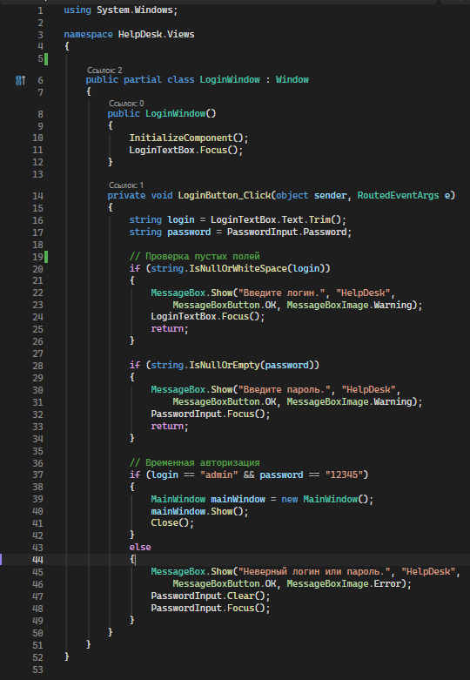

Задание 15. Проверка временной авторизации
В поля введены логин admin и пароль 12345, после нажатия кнопки «Войти» открылось главное окно HelpDesk.
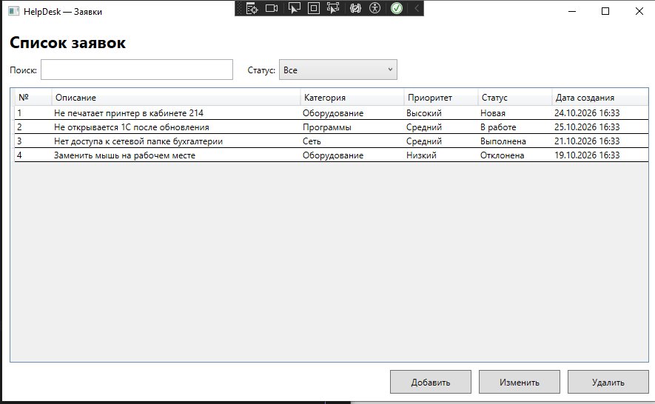Рисунок 4. Успешный вход, главное окно HelpDesk

Задание 16. Проверка неправильного пароля
Введены логин admin и пароль 11111. Появилось сообщение «Неверный логин или пароль.», а главное окно не открылось.
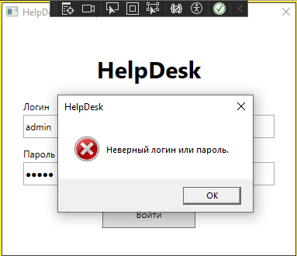
Рисунок 5. Сообщение при вводе неверного пароля

Задание 17. Ответ на вопрос
Почему текущую авторизацию нельзя использовать в итоговой программе?
Логин и пароль прописаны прямо в коде. Любой может открыть исходники и увидеть их. Нужно хранить пользователей в базе данных и проверять через сервис.

Задание 18. Создание модели User

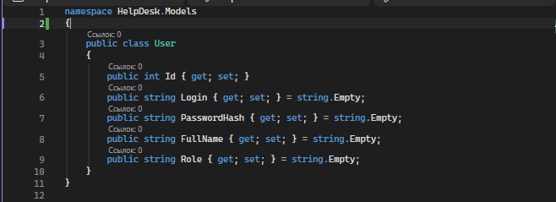Задание 19. Создание модели Ticket

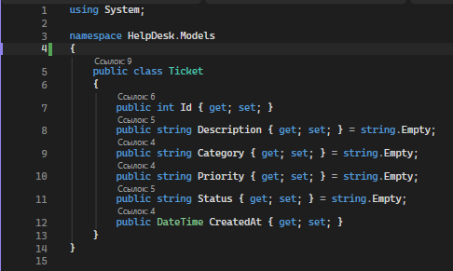

Задание 20. Анализ модели Ticket
Свойство | Что хранит
Id | Уникальный номер заявки
Description | Текст описания проблемы
Category | Категория заявки
Priority | Приоритет
Status | Текущий статус
CreatedAt | Дата создания

Зачем создавать отдельный класс Ticket?
Класс описывает структуру заявки. Удобно передавать данные между окнами и работать с коллекциями. Код становится понятнее.

Задание 21. Создание остальных моделей
Добавлены несложные классы Category.cs, Status.cs и Priority.cs со свойствами Id и Name, которые соответствуют справочникам в базе данных.

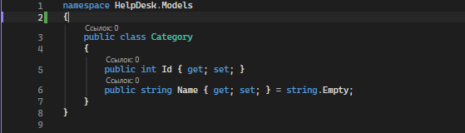Задание 22. Создание Database

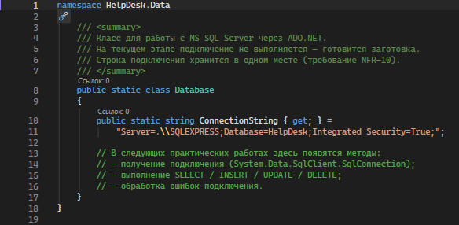Задание 23. Создание AuthService

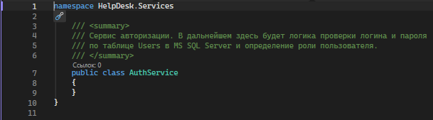Задание 24. Создание окон заявок
Для TicketCreateWindow задан заголовок Title = «HelpDesk: Новая заявка», а для TicketEditWindow Title = «HelpDesk: Редактирование заявки». Сложное оформление интерфейса на этом этапе не выполнялось.
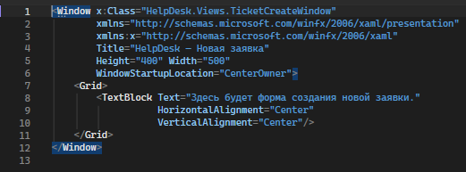
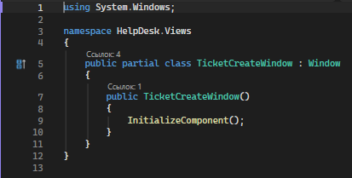
Листинг MainWindow.xaml.cs

4. Анализ компонентов
Компонент | Назначение
LoginWindow | Окно входа в систему
MainWindow | Главное окно со списком заявок
TicketCreateWindow | Окно создания заявки
TicketEditWindow | Окно редактирования заявки
User | Модель пользователя
Ticket | Модель заявки
Database | Работа с базой данных
AuthService | Сервис авторизации
App.xaml | Настройки приложения и стили

5. Контрольный чек-лист
- готов WPF-проект HelpDesk;
- проект успешно запускается;
- в качестве стартового окна выбрано LoginWindow;
- добавлены папки Views, Models, Data, Services и Helpers;
- добавлены окна LoginWindow, MainWindow, TicketCreateWindow и TicketEditWindow;
- добавлены классы User, Ticket, Database и AuthService;
- пароль вводится в поле PasswordBox;
- временная авторизация функционирует, а при неверных данных выводится сообщение;
- после удачного входа открывается MainWindow;
- на MainWindow размещены DataGrid, кнопки добавления, изменения и удаления, поле поиска и фильтр по статусу.

6. Вывод
Был создан WPF-проект HelpDesk на C# и .NET. Использованы технологии WPF, XAML, C#. Созданы окна LoginWindow, MainWindow, TicketCreateWindow и TicketEditWindow. Подготовлены модели User, Ticket, Category, Status, Priority. Работает временная авторизация: при логине admin и пароле 12345 открывается главное окно. Проект разделён на папки Views, Models, Data, Services, Helpers для удобной разработки. Далее нужно подключить MS SQL Server и реализовать полную работу с данными.

7. Ответы на контрольные вопросы
1. Что такое WPF?
Технология платформы .NET, предназначенная для разработки оконных приложений Windows с графическим интерфейсом.
2. Что такое XAML?
Язык разметки, с помощью которого создаётся пользовательский интерфейс в WPF.
3. Для чего нужен файл .xaml.cs?
В нём находится код окна (code-behind), в том числе обработчики событий.
4. Чем интерфейс отделён от программной логики?
Внешний вид задаётся в файле .xaml, логика находится в .xaml.cs, а операции с данными вынесены в папки Data и Services.
5. Для чего создан LoginWindow?
Чтобы пользователь мог войти в систему.
6. Для чего создан MainWindow?
Он показывает список заявок и позволяет работать с ними.
7. Для чего нужен PasswordBox?
Прячет символы вводимого пароля.
8. Что хранит класс User?
Идентификатор (Id), логин, хэш пароля, ФИО и роль пользователя.
9. Что хранит класс Ticket?
Идентификатор (Id), описание, категорию, приоритет, статус и дату создания заявки.
10. Для чего создаётся папка Data?
В ней размещаются классы, которые обращаются к базе данных через ADO.NET.
11. Для чего нужен AuthService?
Он отвечает за логику авторизации: сверяет пользователя с БД и определяет его роль.
12. Где в дальнейшем будут храниться логины пользователей?
Они будут записаны в таблицу Users базы данных MS SQL Server.
13. Как приложение будет взаимодействовать с MS SQL Server?
С помощью ADO.NET, который обеспечивает подключение, выполнение SQL-команд, а также чтение и запись данных.
14. Какую роль будет выполнять ADO.NET?
Служит промежуточным звеном между приложением и базой данных.

